**Trường Đại Học công nghệ Sài Gòn**

**KHOA CÔNG NGHỆ THÔNG TIN**



Bài báo cáo: XÂY DỰNG WEBSITE BÁN HÀNG ĐIỆN TỰ

Địa chỉ website: lodychi.000webhostapp.com

GVHD: Trần Văn Hùng

Danh sách thành viên:

1. Võ Phi Sơn
2. Đặng Hiển Chí
3. Ngô Tường Vũ
4. Trần Thiện An
5. Nguyễn Minh Nhật

TP HCM – 2021

**BẢNG PHÂN CÔNG CÔNG VIỆC**

|  |  |  |  |  |
| --- | --- | --- | --- | --- |
| Họ và tên | Lớp | MSSV | Công việc | Hoàn thành |
| **Võ Phi Sơn** | D17-TH04 | DH51700898 | Đăng ký, đăng nhập + sửa thông tin khách hàng | 100% |
| Đặng Hiển Chí | D17-TH04 | DH51700075 | Admin QL Sản phẩm + QL Khách hàng | 100% |
| Ngô Tường Vũ | D17-TH04 | DH51700818 | Giỏ hàng + Đặt hàng | 100% |
| Trần Thiện An | D17-TH04 | DH51700933 | Admin QL Đơn hàng | 100% |
| Nguyễn Minh Nhật | D17-TH04 | DH51703879 | Tìm hiểu công nghệ + thiết kế giao diện + chức năng tìm kiếm. | 100% |

1. **Giới thiệu chung**
2. **Giới thiệu**

Thiết kế website bán thiết bị điện tử là dịch vụ cung cấp cho các cửa hàng kinh doanh trong lĩnh vực đồ điện tử một giải pháp hoàn hảo và hữu ích đế tiếp thị các sản phẩm của mình đến với các đối tượng khách hàng tiềm năng.

Nếu muốn phát triển và thành công trong lĩnh vực đồ điện tử thì bạn chắc chắn không thể thiếu một website liên quan. Rất nhiều cửa hàng bán đồ điện tử hiện nay đều đã có website riêng và đây được xem là kênh bán hàng chủ yếu của họ, bên cạnh các chuỗi cửa hàng hiện có.

Khách hàng vẫn yêu thích xu hướng mua hàng trực tuyến và tham khảo các hình ảnh sản phẩm, giá cả thông qua website. Cũng giống như các mặt hàng khác trên thị trường hiện nay, thiết bị điện tử cũng là sản phẩm được nhiều người dùng tìm kiếm và có nhu cầu mua hàng rất cao, tuy nhiên đa số họ vẫn yêu thích xu hướng mua hàng trực tuyến và tham khảo các hình ảnh sản phẩm, giá cả thông qua website trước khi đi đến cửa hàng, hoặc mua và thanh toán trực tuyến trên website. Dù cho là các sản phẩm đã có thương hiệu đi chăng nữa thì theo thói quen mua hàng, khách hàng của bạn vẫn sẽ truy cập vào website để tham khảo thông tin.Việc thiết kế một website bán thiết bị điện tử online mang lại được nhiều lợi ích, chẳng hạn như:

* **Khẳng định thương hiệu:** Giữa rất nhiều đơn vị kinh doanh buôn bán mặt hàng điện tử thì việc sở hữu một website sẽ giúp cho tên thương hiệu của bạn dễ phân biệt và nhận diện tốt hơn.
* **Tăng hiệu quả bán hàng:** Website là nơi trưng bày cho khách hàng thấy mọi sản phẩm từ kiểu dáng, màu sắc đến giá cả… Thay vì tốn công đi đến cửa hàng, khách hàng của bạn chỉ cần ngồi ở nhà và tận hưởng những điều này, sau đó mua hàng của bạn.
* Tự chủ trong kinh doanh: Có các kênh bán hàng riêng, bạn sẽ dễ dàng kết nối cũng như tương tác hơn hàng triệu khách mua hàng trực tuyến tại Việt Nam (thông qua các giải pháp chạy quảng cáo, tương tác) mà không cần phải trông chờ họ đi đến cửa hàng của bạn nữa.

Các thiết bị điện tử với các kiểu dáng mới, đẹp và lạ mắt luôn được xuất hiện hàng năm, nó luôn thu hút được sự chú ý của mọi người...là một nhu cầu không thể thiếu đối với những người đam mê đồ điện tử. Nên xây dựng website bán thiết bị điện tử là vô cùng cần thiết đối với mọi người. Website này được thiết kế giao diện đơn giản dễ dùng, người sử dụng có thể sử dụng một cách hiệu quả.

1. **Lý do chọn đề tài**

 Hiện nay, công nghệ website đang phát triển rất mạnh, đi đôi với đó là hàng loạt các công nghệ mới hỗ trợ thiết kế website và phần mềm kéo theo sự thương mại hóa phát triển và đòi hỏi mọi giao dịch ngày càng phải được đơn giản và nhanh hơn.Và nhóm đã chọn công nghệ Laravel Framework để làm đề tài lần này.

Vì trước đó, nhóm đã học xây dựng một website sử dụng công nghệ php thuần, nên khi chọn framework Laravel để xây dựng đề tài này là vì framework này cũng dựa trên công nghệ php và kết hợp với mô hình MVC đã từng học trước đó.

Hiện nay, nhu cầu sử dụng internet của người tiêu dùng rất cao. So với kinh doanh truyền thống thì kinh doanh trực tuyến có chi phí thấp hơn, đạt hiệu quả cao hơn.Nên nhóm đã chọn xây dựng đề tài “ Xây dựng website bán hàng điện tử”.

1. **Đối tượng sử dụng**

* Khách hàng vãng lai: Là đối tượng khách hàng chưa là người dùng của website(chưa đăng ký trở thành thành viên của website). Khách hàng vàng lai có thể xem thông tin sản phẩm và đặt hàng mà không cần phải đăng ký tài khoản thành viên.
* Khách hàng thành viên: Là đối tượng khách hàng đã là người dùng của website(đã đăng ký trở thành thành viên website). Có thể đăng nhập vào cửa hàng đặt hàng, xem thông tin và sửa thông tin cá nhân của mình và đặt hàng.
* Chủ cửa hàng: sở hữu tài khoản quản trị viên, có thể truy cập vào trang quản trị viên để quản lý sản phẩm, đơn đặt hang từ khách hang.

1. **Các chức năng dự định**

***Chức năng của trang khách hàng:***

* Xem thông tin sản phẩm:
* Đăng nhập / đăng ký(gửi email xác nhận tài khoản).
* Xem tin tức.
* Liên kết banner với trang tin tức.
* Liên hệ(gửi email tới quản trị viên).
* Xem thông tin cá nhân.
* Sửa thông tin cá nhân.
* Xem đơn hàng.
* Tìm kiếm.
* Giỏ hàng.
* Đặt hàng:

***Chức năng của trang admin:***

* Quản lý admin(quản trị viên).
* Quản lý sản phẩm.
* Quản lý đơn hàng.
* Quản lý hãng sản phẩm.
* Quản lý loại sản phẩm.
* Quản lý khách hàng.
* Quản lý tin tức.
* Quản lý banner.
* Quản lý khuyến mãi.

1. **Các công nghệ được sử dụng trong website**
   1. **Laravel Framework**

* Laravel là một PHP framework mã nguồn mở miễn phí với cú pháp rõ ràng và ưu việt cho việc phát triển web PHP. Nó tạo ra những ứng dụng tuyệt vời, sử dụng câu lệnh đơn giản.
* Dễ dàng nâng cấp cài đặt với Composer.
* Thao tác với cú pháp đẹp mắt và đơn giản với Eloquent ORM.
* Cung cấp sẵn các tính năng đăng nhập, đăng ký, quên mật khẩu với Authentication.
* Tính bảo mật cao.
* Công cụ tích hợp cho dòng lệnh.
* Tốc độ xử lý nhanh, đáp ứng nhu cầu tạo lập website hay các dự án lớn trong thời gian ngắn.
* Dễ sử dụng nhờ tuân theo mô hình 3 lớp MVC.
* Tham khảo nguồn tài nguyên đa dạng tài liệu khác nhau. Mỗi phiên bản phát hành của Laravel đều kèm theo nguồn tài liệu phù hợp để người dùng tiện tra cứu.
  1. **CSDL: MySQL**
* MySQL là hệ quản trị cơ sở dữ liệu mã nguồn mở miễn phí, được tích hợp sử dụng chung với Apache, PHP.
* MySQL quản lý dữ liệu thông qua các cơ sở dữ liệu, mỗi cơ sở dữ liệu có thể có nhiều bảng quan hệ chứa dữ liệu
* MySQL có cơ chế phân quyền người dùng riêng, mỗi người dùng có thể quản lý một hoặc nhiều cơ sở dữ liệu khác nhau, mỗi người dùng có một tên truy cập (user name) và mật khẩu (password) tương ứng để truy xuất đến cơ sở dữ liệu.
* Khi ta truy vấn đến cơ sở dữ liệu MySQL, ta phải cung cấp tên truy cập và mật khẩu của tài khoản có quyền sử dụng cơ sở dữ liệu đó. Nếu không, chúng ta sẽ không làm được gì cả.
  1. **Công nghệ Bootstrap 4**
* Bootstrap là Front-end framework, là một bộ sưu tập miễn phí các công cụ để tạo ra các trang web và các ứng dụng web. Nó chứa HTML và CSS dựa trên các mẫu thiết kế cho kiểu chữ (typography), các form, các nút (button), tables, modals, v.v... chuyển hướng và các thành phần giao diện khác, cũng như mở rộng JavaScript tùy chọn.
* Bootstrap được phát triển bởi Mark Otto và Jacob Thornton tại Twitter như một framework, một công cụ để phục vụ công việc nội bộ của Twitter. Trước khi phát triển Bootstrap, có nhiều thư viện khác nhau đã được sử dụng để phát triển giao diện, dẫn đến mâu thuẫn, xung đột. Bootstrap ra đời để khắc phục những yếu tố này, cũng như giúp các nhà phát triển, lập trình tại Twitter có thể triển khai công việc nhanh hơn, tiện lợi và đồng bộ hơn.
* Bootstrap tương thích với các phiên bản mới nhất của tất cả các trình duyệt nổi tiếng trên thế giới như Chrome, Firefox, IE, Opera.... Kể từ phiên bản 2.0 trở l nó cũng hỗ trợ Responsive Web Design. Thiết kế và bố trí của các trang web tự động điều chỉnh, tự động tương thích các thiết bị được sử dụng (máy tính để bàn, máy tính bảng, điện thoại di động).
* Không như các phiên bản trước đây thì ở bản bootstrap 3 thì mặc định đã hỗ trợ Responsive(Các phiên bản 2.x.x thì phải chèn thêm bootstrap-responsive.css nếu muốn sử dụng Responsive).

1. **Đặc tả**
   1. **Tổng quan**

Website LODYSHOP được thiết kế và xây dựng dành cho các đối tượng khách hàng vãng lai, khách hàng thành viên, quản trị viên sử dụng. Do được thiết kế 1 cách đơn giản nên giao diện khá dễ sử dụng đối với các đối tượng sử dụng.

* 1. **Khách hàng vãng lai**

Khách hàng vãng lai là đối tượng khách hàng tiềm năng trên các trang web bán hàng khi cảm thấy đây là website mà họ có thể tin tưởng thì họ sẽ tham gia để trở thành khách hàng thành viên để mua hàng. Khách hàng vãng lai sẽ có những chức năng sau:

* Đăng ký: Chức năng này cho phép khách hàng vãng lai đăng ký tài khoản để trở thành khách hàng thành viên của website. Khi đăng ký sẽ cần phải điền vào đầy đủ chứa các thông tin sau: email, họ tên, mật khẩu, địa chỉ, số điện thoại.
* Xem sản phẩm: chức năng này cho phép khách hàng vãng lai có thể xem chi tiết của một sản phẩm. Thông tin chi tiết của một sản phẩm bao gồm: Tên sản phẩm, tên hãng, tên loại, các mô tả về sản phẩm, hình ảnh, giá tiền của 1 sản phẩm.
* Tìm kiếm: chức năng này cho phép khách hàng vãng lai có thể tìm kiếm các sản phẩm mình muốn xem. Khách hàng có thể tìm kiếm dựa theo các tiêu chí sau: Tìm kiếm sản phẩm dựa trên tên của sản phẩm, tìm kiếm sản phẩm dựa trên giá của sản phẩm.
* Giỏ hàng: Chức năng này cho phép khách hàng thêm các sản phẩm vào giỏ hàng và sẽ được hiển thị ở đây. Tại đây khách hàng có thể xoá các sản phẩm không muốn đặt khỏi giỏ hàng hoặc ấn đặt hàng khi hoàn tất xong quá trình chọn lựa sách.
* Đặt hàng: Chức năng này cho phép khách hàng vãng lai có thể đặt hàng tại website sau khi đã thêm các sản phẩm vào giỏ hàng và điền đầy đủ các thông tin như: email, họ tên, số điện thoại, địa chỉ.
* Xem tin tức: Chức năng này cho phép khách hàng vãng lai có thể xem các tin tức hiện có trên website để theo dõi.
* Liên kết banner với trang tin tức: Chức năng này cho phép khách hàng vãng lai có thể ấn vào 1 hình banner đang chạy trên slide và chuyển tới trang tin tức có chứa banner đó để xem.
* Liên hệ(gửi email tới quản trị viên): Chức năng này cho phép khách hàng vãng lai

có thể gửi email liên hệ tới các quản trị viên của trang web về mong muốn nhu cầu của mình.

* 1. **Khách hàng thành viên**

Khách hàng thành viên là những khách hàng vãng lai sau khi đã đăng ký tài khoản tại website mà trở thành. Những khách hàng thành viên sẽ có tất cả các chức năng của khách hàng vãng lai và thêm 1 số chức năng khác như:

* Đăng nhập: Chức năng này cho phép khách hàng thành viên có thể đăng nhập vào website. Khi đăng nhập khách hàng cần điền đầy đủ các thông tin sau: tài khoản, mật khẩu và sau đó khách hàng có thể tham gia mua hàng tại trang web cũng như có thể kiểm tra thông tin của mình như đổi mật khẩu tại quản lý thông tin.
* Quản lý thông tin cá nhân: Chức năng này cho phép khách hàng thành viên sẽ thấy và có thể quản lý các thông tin cá nhân của mình như: Họ tên, tài khoản, email và có thể thay đổi mật khẩu, thay đổi địa chỉ email.
* Quản lý đơn hàng: Chức năng này cho phép khách hàng thành viên có thể theo dõi các đơn hàng mà khách hàng đã đặt mua.
  1. **Admin**
* Quản lý admin(quản trị viên): Chức năng này cho phép quản trị viên chính có thể tạo ra các quản trị viên con và phân quyền để các quản trị viên con có thể quản lý website thông qua quyền hạn của mình.
* Quản lý khách hàng: Chức năng này cho phép quản trị viên có thể xem thông tin khách hàng như: tên khách hàng, tên đăng nhập, địa chỉ email hoặc khóa tài khoản khách hàng.
* Quản lý đơn hàng: Chức năng này cho phép quản trị viên xác nhận các đơn hàng của khách hàng và theo dõi các đơn hàng này, chỉnh sửa trạng thái đơn hàng hoặc xoá đơn hàng khi nhận được yêu cầu huỷ đơn hàng từ phía khách hàng
* Quản lý sản phẩm: Chức năng này cho phép quản trị viên có thể thêm, xóa hoặc sửa các sản phẩm có trong website.
* Quản lý hãng: Chức năng này cho phép quản trị viên có thể thêm hãng, xem hãng, sửa hãng và xóa hãng đó ra khỏi website.
* Quản lý loại sản phẩm: Chức năng này cho phép quản trị viên có thể thêm loại, xem loại, sửa loại và xóa loại sản phẩm đó ra khỏi website.
* Quản lý tin tức: Chức năng này cho phép quản trị viên có thể thêm tin tức, xem tin tức, sửa tin tức và xóa tin tức đó ra khỏi website
* Quản lý banner: Chức năng này cho phép quản trị viên có thể thêm banner, xem banner, sửa banner và xóa banner đó ra khỏi website
* Quản lý khuyến mãi: Chức năng này cho phép quản trị viên có thể thêm khuyến mãi, xem khuyến mãi, sửa khuyến mãi và xóa khuyến mãi đó ra khỏi website

1. **Mô tả CSDL**
2. **Mô tả**
   1. **Bảng Admin**

|  |  |  |
| --- | --- | --- |
| **Tên** | **Kiểu dữ liệu** | **Mô tả** |
| Taikhoan | Varchar(10) | Tài khoảng admin |
| Matkhau | Varchar(10) | Mật khẩu admin |
| Quyen | Int(2) | Quyền |
| Hoten | Varchar(30) | Họ và tên chủ tài khoản |
| Dienthoai | Varchar(15) | SĐT chủ tài khoản |

* 1. **Bảng Banner**

|  |  |  |
| --- | --- | --- |
| **Tên** | **Kiểu dữ liệu** | **Mô tả** |
| Mabanner | Varchar(10) | Mã banner |
| Hinh | Varchar(30) | Hình ảnh |
| Matintuc | Varchar(10) | Mã tin tức |
| Taikhoanadmin | Varchar(10) | Tài khoản admin |

* 1. **Bảng Binhluan**

|  |  |  |
| --- | --- | --- |
| **Tên** | **Kiểu dữ liệu** | **Mô tả** |
| Mabinhluan | Int(11) | Mã bình luận |
| Taikhoankhachhang | Varchar(30) | Tài khoản khách hàng |
| Masanpham | Varchar(10) | Mã sản phẩm |
| Noidung | Text | Nội dung |

* 1. **Bảng Chitietdonhang**

|  |  |  |
| --- | --- | --- |
| **Tên** | **Kiểu dữ liệu** | **Mô tả** |
| Madonhang | Int(10) | Mã đơn hàng |
| Masanpham | Varchar(10) | Mã sản phẩm |
| Soluong | Int(10) | Số lượng |
| Dongia | Int(10) | Đơn giá |

* 1. **Bảng Chitietkhuyenmai**

|  |  |  |
| --- | --- | --- |
| **Tên** | **Kiểu dữ liệu** | **Mô tả** |
| Masanpham | Varchar(10) | Mã sản phẩm |
| Makhuyenmai | Int(10) | Mã khuyến mãi |

* 1. **Bảng Chitietphieunhap**

|  |  |  |
| --- | --- | --- |
| **Tên** | **Kiểu dữ liệu** | **Mô tả** |
| Maphieunhap | Int(11) | Mã phiếu nhập |
| Masanpham | Varchar(10) | Mã sản phẩm |
| Tensanpham | Varchar(100) | Tên sản phẩm |
| Soluong | Int(10) | Số lượng |
| Dongia | Int(10) | Đơn giá |

* 1. **Bảng Donhang**

|  |  |  |
| --- | --- | --- |
| **Tên** | **Kiểu dữ liệu** | **Mô tả** |
| Madonhang | Int(10) | Mã đơn hàng |
| Taikhoankhachhang | Varchar(30) | Tài khoản khách hàng |
| Taikhoanuser | Varchar(30) | Tài khoản user |
| Ngaydathang | Date | Ngày đặt hàng |
| Trangthai | Int(10) | Trạng thái |
| Thanhtien | Int(20) | Thành tiền |
| Taikhoanadmin | Varchar(10) | Tài khoản admin |

* 1. **Bảng Hang**

|  |  |  |
| --- | --- | --- |
| **Tên** | **Kiểu dữ liệu** | **Mô tả** |
| Mahang | Varchar(10) | Mã hãng |
| Tenhang | Varchar(30) | Tên hãng |

* 1. **Bảng Khachhang**

|  |  |  |
| --- | --- | --- |
| **Tên** | **Kiểu dữ liệu** | **Mô tả** |
| Taikhoan | Varchar(30) | Tài khoản |
| Hoten | Varchar(30) | Họ tên |
| Sodienthoai | Varchar(15) | Số điện thoại |
| Diachi | Varchar(50) | Địa chỉ |

* 1. **Bảng Khuyenmai**

|  |  |  |
| --- | --- | --- |
| **Tên** | **Kiểu dữ liệu** | **Mô tả** |
| Makhuyenmai | Int(10) | Mã khuyến mãi |
| Tenkhuyenmai | Text | Tên khuyến mãi |
| Taikhoanadmin | Varchar(10) | Tài khoản admin |

* 1. **Bảng Loai**

|  |  |  |
| --- | --- | --- |
| **Tên** | **Kiểu dữ liệu** | **Mô tả** |
| Maloai | Varchar(10) | Mã loại |
| Tenloai | Varchar(50) | Tên loại |

* 1. **Bảng Phieunhap**

|  |  |  |
| --- | --- | --- |
| **Tên** | **Kiểu dữ liệu** | **Mô tả** |
| Maphieunhap | Int(11) | Mã phiếu nhập |
| Taikhoanadmin | Varchar(10) | Tài khoản admin |
| Ngaynhap | Date | Ngày nhập |
| Thanhtien | Int(20) | Thành tiền |

* 1. **Bảng Sanpham**

|  |  |  |
| --- | --- | --- |
| **Tên** | **Kiểu dữ liệu** | **Mô tả** |
| Masanpham | Varchar(10) | Mã sản phẩm |
| Tensanpham | Varchar(100) | Tên sản phẩm |
| Mota | Text | Mô tả |
| Gia | Int(10) | Giá |
| Hinh | Varchar(100) | Hình ảnh |
| Maloai | Varchar(10) | Mã loại |
| Mahang | Varchar(10) | Mã hãng |
| Luotmua | Int(10) | Lượt mua |
| Soluong | Int(10) | Số lượng |

* 1. **Bảng Tintuc**

|  |  |  |
| --- | --- | --- |
| **Tên** | **Kiểu dữ liệu** | **Mô tả** |
| Matintuc | Varchar(10) | Mã tin tức |
| Tentintuc | Varchar(50) | Tên tin tức |
| Mota | Text | Mô tả |
| Taikhoanadmin | Varchar(10) | Tài khoản admin |

* 1. **Bảng User**

|  |  |  |
| --- | --- | --- |
| **Tên** | **Kiểu dữ liệu** | **Mô tả** |
| Name | Varchar(255) | Tên khách hàng |
| Email | Varchar(30) | Tài khoản email khách hàng |
| Password | Varchar(255) | Mật khẩu |
| Phone | Varchar(20) | SĐT khách hàng |
| Address | Varchar(255) | Địa chỉ |
| Remember_token | Varchar(100) | Mã được cấp dùng để lấy lại mật khẩu |

1. **Mô tả mối quan hệ trong CSDL**

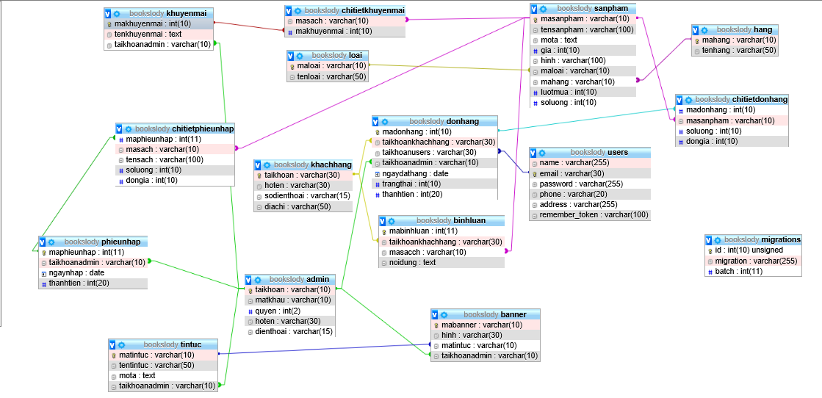

1. **Các chức năng đạt được**
2. Đăng ký/Đăng nhập khách hàng.

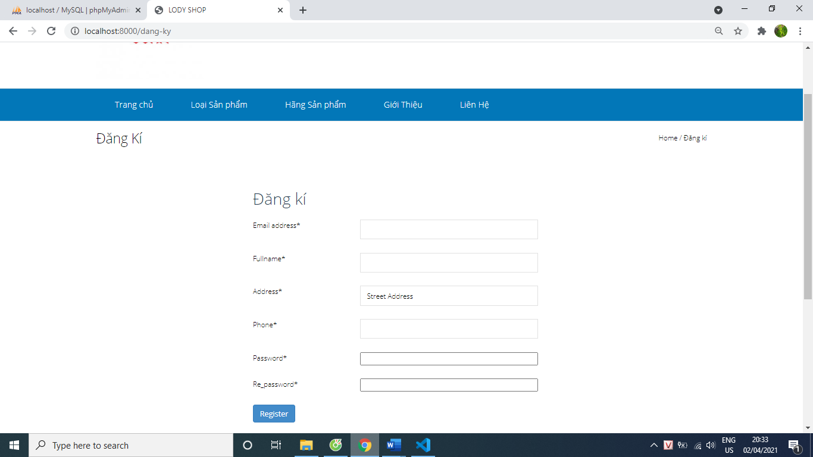

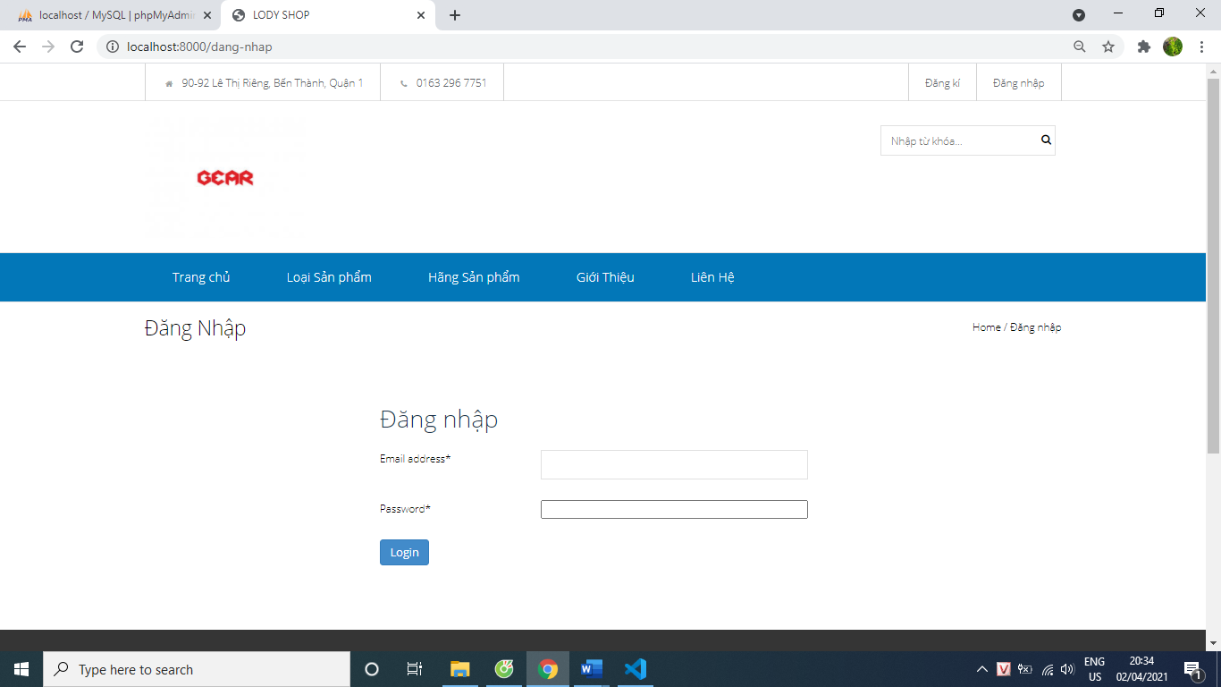

1. Sửa thông tin khách hàng

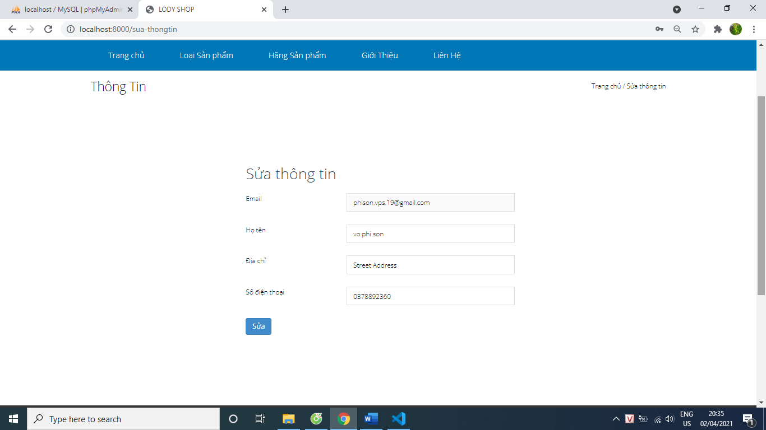

1. Tìm kiếm

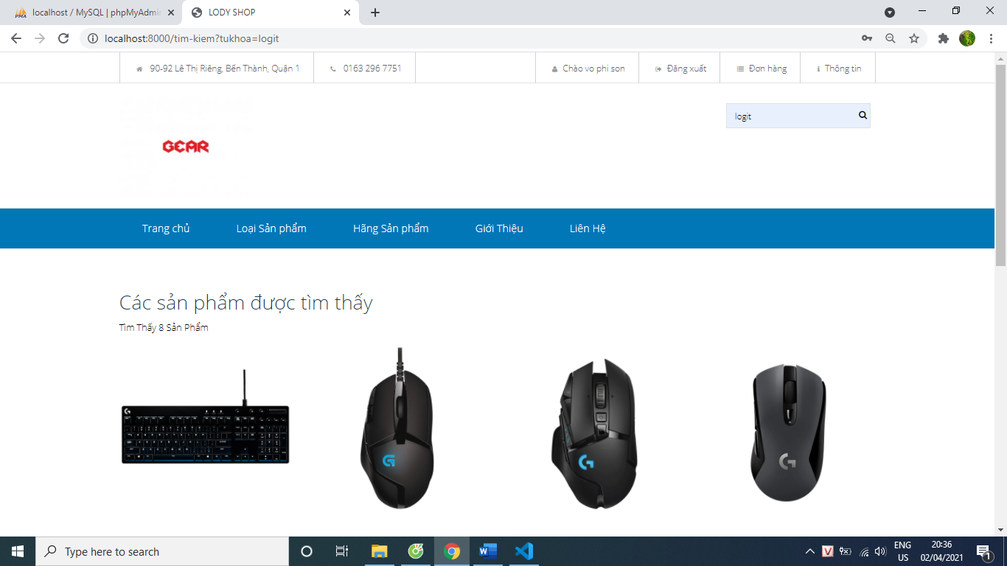

1. Giỏ hàng

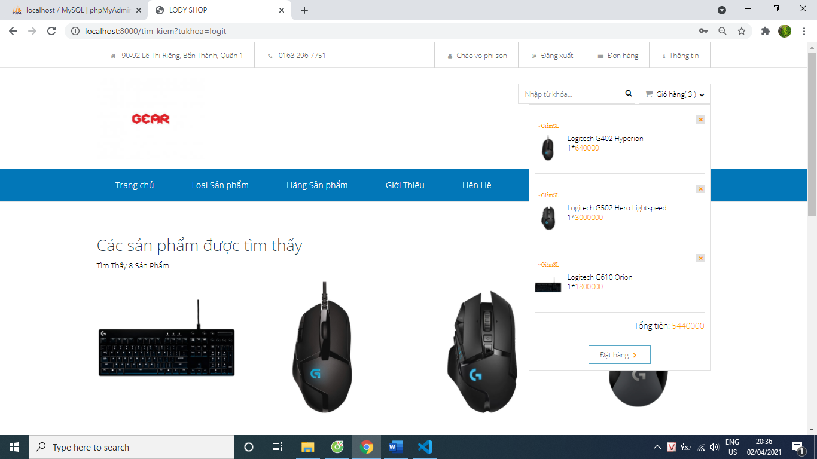

1. Đặt hàng

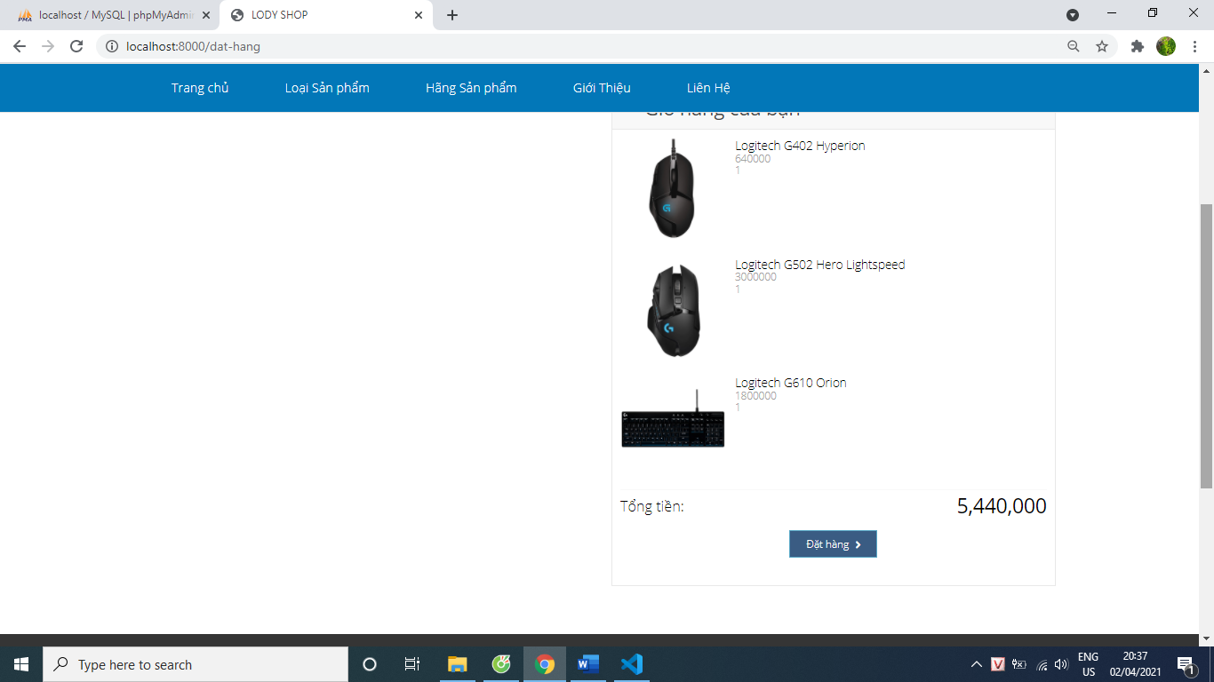

1. Trang quản lý sản phẩm

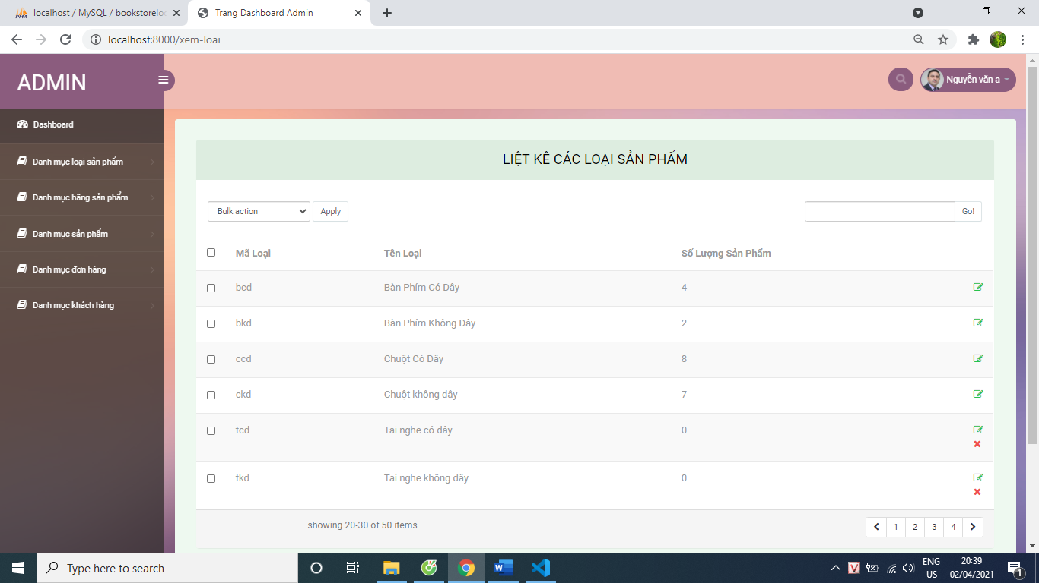

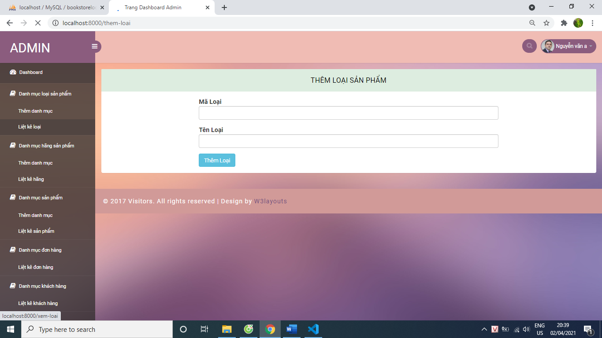

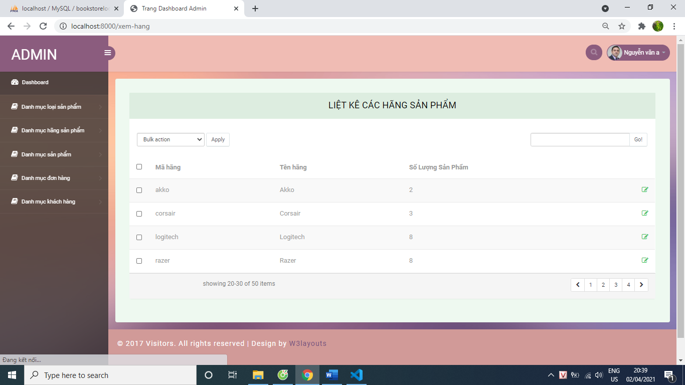

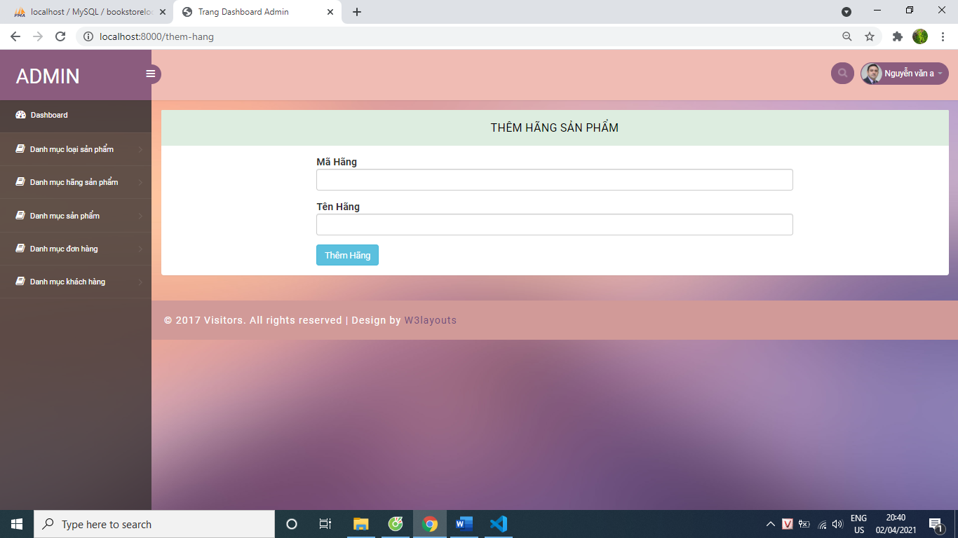

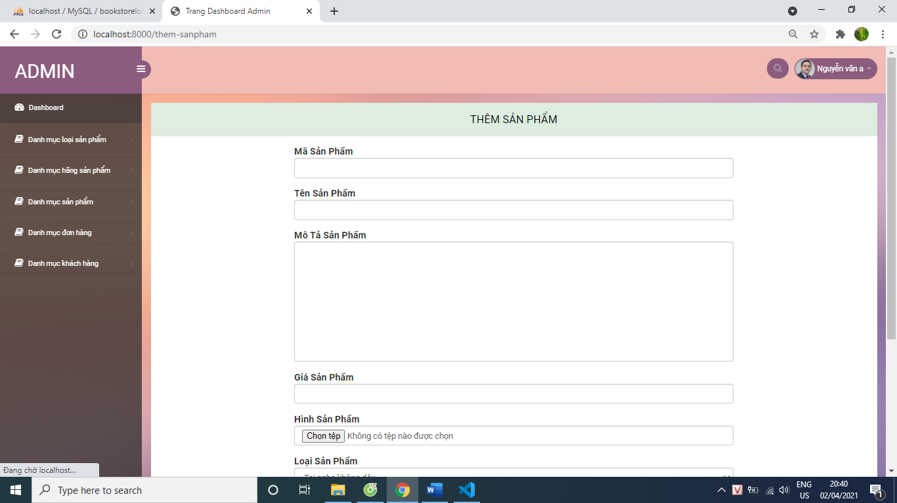

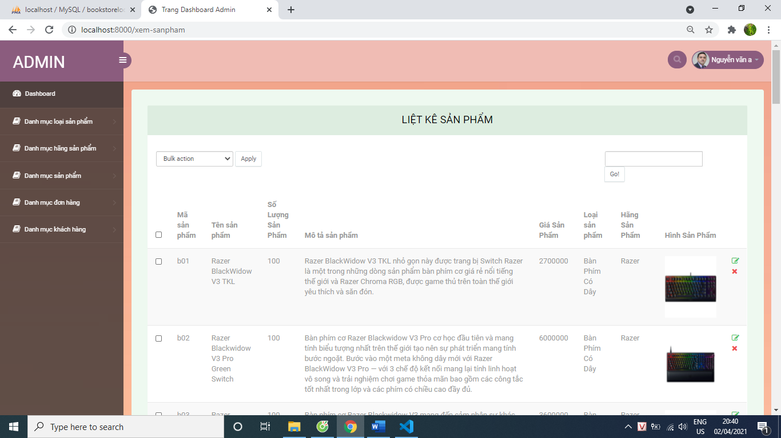

1. Trang quản lý đơn hàng

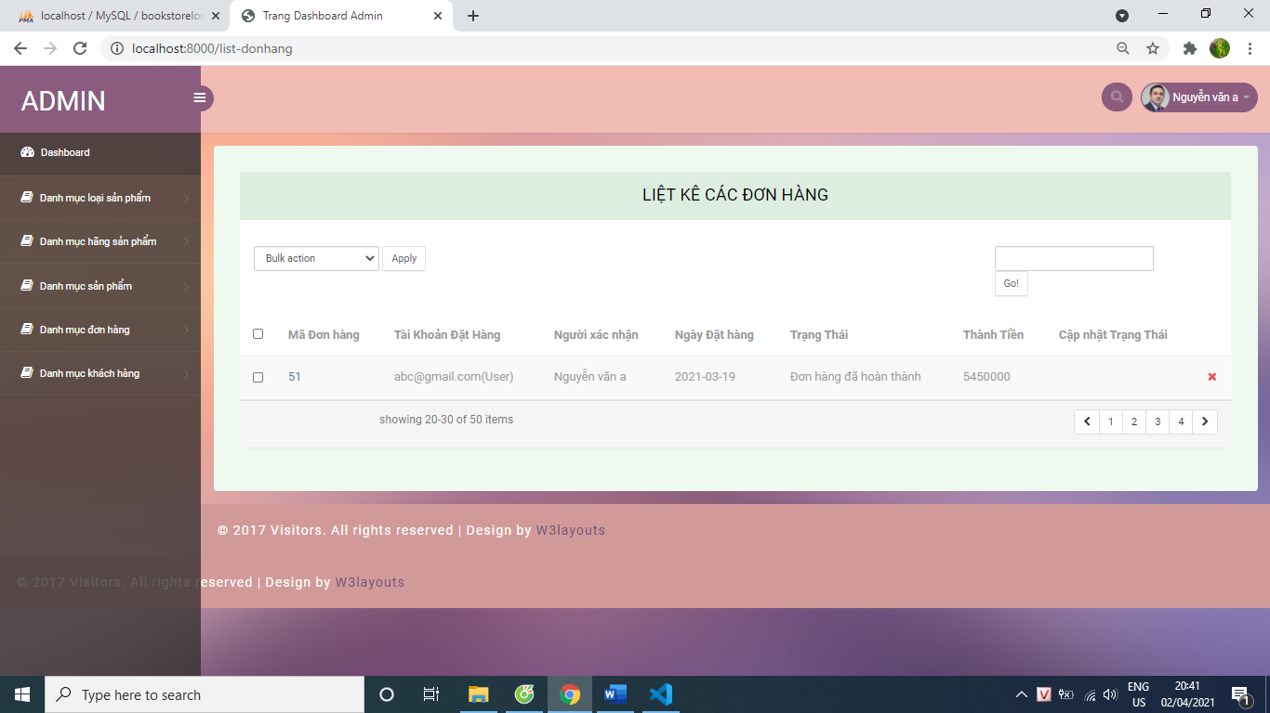

1. **Tài liệu tham khảo**
2. Youtuber

<https://www.youtube.com/channel/UCnfVQy051QFO-Ns8El1zL4w>

1. Trang Stackoverflow

<https://stackoverflow.com/>

1. Trang laravel

<https://laravel.com/>

1. Youtube

<https://www.youtube.com/channel/UCX1g7Ciyjv6pFeX7EhvX4sQ>